Me gusta comulgar, Señor

**Me gusta comulgar, Señor.**

Me gusta recibir tu Cuerpo hecho Pan de Vida.

**Dame fuerzas para vivir como tú nos enseñas:**

Dando porque hemos acogido el misterio del Amor

y queremos amar a todos,

compartiendo la vida y haciendo el bien.

**Te pido que cada vez que comulgue cambie mi corazón.**

Que crezca en comprensión, en perdón

y en generosidad hacia los demás.

Ayúdame a ser cada día mejor hijo, mejor hermano, mejor amigo.

**Que este alimento que recibo** cada domingo en mi comunidad

me fortalezca y me de más fe, me una a ti y a los hermanos.

**Que sepa reconocerte,** amarte, servirte y comulgarte en cada pobre que se acerca y en cada persona que me necesite.

**Gracias, Señor, por ser nuestro Pan de cada día.**

**Te lo pedimos con María, reina de las Misiones. Amén.**

[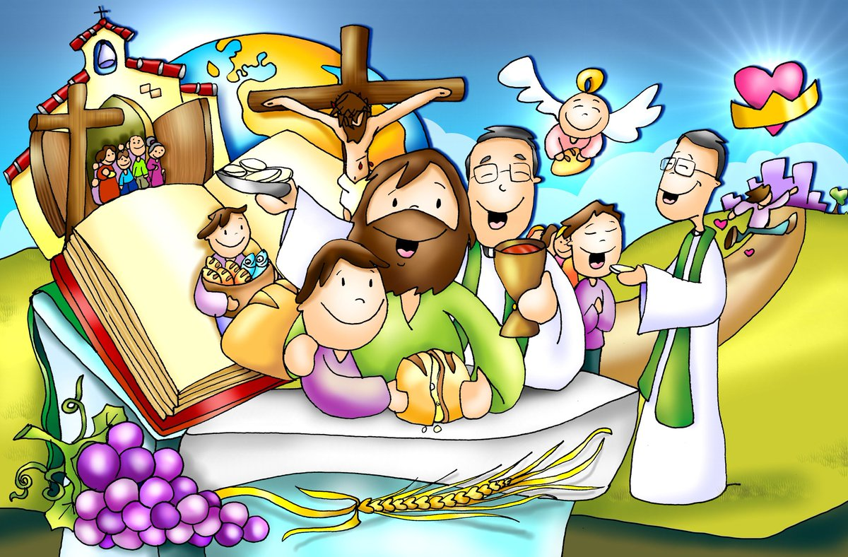](https://www.google.es/url?sa=i&source=images&cd=&cad=rja&uact=8&ved=2ahUKEwjFnIKU6qrbAhWMC-wKHdvFBVcQjRx6BAgBEAU&url=https%3A%2F%2Ftwitter.com%2Ffanopatxi%2Fstatus%2F979320230957764608&psig=AOvVaw3tk1LKCgNSYx1FWkwHCSAU&ust=1527680085848092)

**[](https://www.google.es/search?q=MISA+DE+LAS+FAMILIAS&safe=active&espv=2&biw=1024&bih=653&source=lnms&tbm=isch&sa=X&ved=0CAcQ_AUoAmoVChMI79jkiJHgxwIVAlgUCh21XA5B#imgdii=y47Hm8huAQfEfM:;y47Hm8huAQfEfM:;mPzeXpLuF3PCPM:&imgrc=y47Hm8huAQfEfM:)**

**[](https://www.google.es/search?q=MISA+DE+LAS+FAMILIAS&safe=active&espv=2&biw=1024&bih=653&source=lnms&tbm=isch&sa=X&ved=0CAcQ_AUoAmoVChMI79jkiJHgxwIVAlgUCh21XA5B#imgdii=y47Hm8huAQfEfM:;y47Hm8huAQfEfM:;mPzeXpLuF3PCPM:&imgrc=y47Hm8huAQfEfM:)**

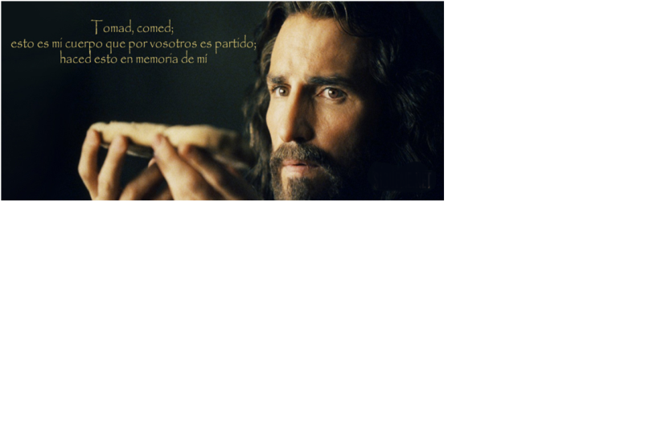

Evangelio

3-junio-2018

10ºORDINARIO

Corpus Christi

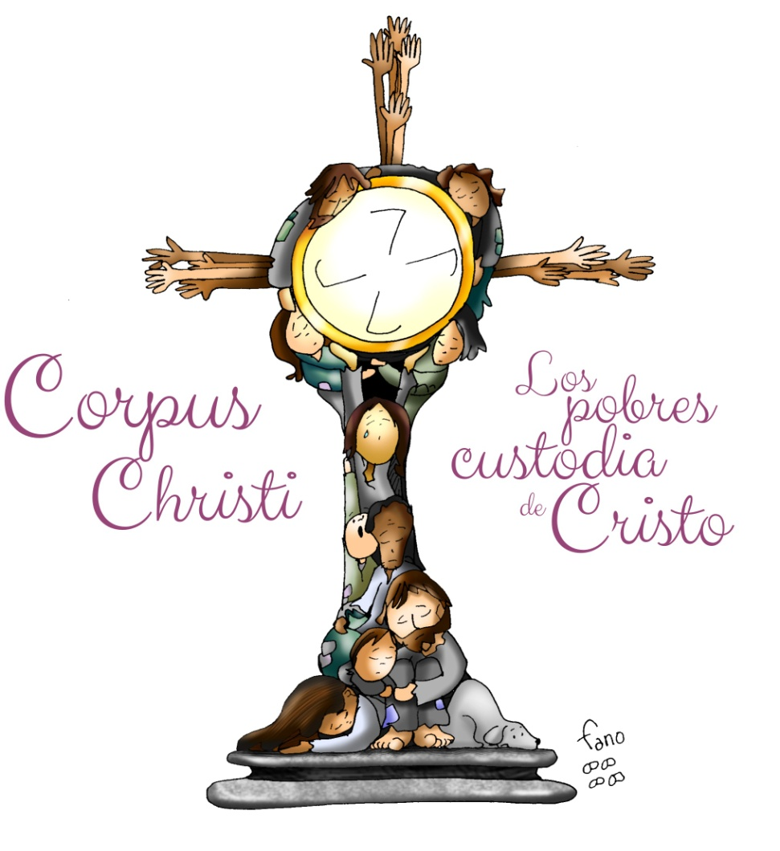



**ÉXODO 24,3-8:** *Esta es la sangre de la alianza que el Señor ha concertado con vosotros.*

En aquellos días, Moisés bajó y contó al pueblo todas las palabras del Señor y todos sus decretos; y el pueblo contestó con voz unánime: *«Cumpliremos todas las palabras que ha dicho el Señor».* Moisés escribió todas las palabras del Señor. Se levantó temprano y edificó un altar en la falda del monte, y doce estelas, por las doce tribus de Israel. Y mandó a algunos jóvenes de los hijos de Israel ofrecer al Señor holocaustos e inmolar novillos como sacrificios de comunión. Tomó Moisés la mitad de la sangre y la puso en vasijas, y la otra mitad la derramó sobre el altar. Después tomó el documento de la alianza y se lo leyó en voz alta al pueblo, el cual respondió: *«Haremos todo lo que ha dicho el Señor y le obedeceremos».* Entonces Moisés tomó la sangre y roció al pueblo, diciendo: ***«Esta es la sangre de la alianza*** *que el Señor ha concertado con vosotros, de acuerdo con todas estas palabras».* Palabra de Dios.

**SALMO115:**Alzaré la copa de la salvación, invocando el nombre del Señor.

**HEBREOS 9, 11-15:** *La sangre de Cristo podrá purificar nuestra conciencia.*

**MARCOS 14,** 12-16. 22-26: *Esto es mi cuerpo. Ésta es mi sangre.*

**Narrador:**El primer día de los Ácimos, cuando se sacrificaba el cordero pascual, le dijeron a Jesús sus discípulos:

**Discípulos:** *-«¿Dónde quieres que vayamos a prepararte la cena de Pascua?»*.

**Narrador**: Él envió a dos discípulos diciéndoles:

**Jesús***: «Id a la ciudad, os saldrá al paso un hombre que lleva un cántaro de agua; seguidlo, y en la casa adonde entre, decidle al dueño: “El Maestro pregunta: ¿Cuál es la habitación donde voy a comer la Pascua con mis discípulos?”. Os enseñará una habitación grande en el piso de arriba, acondicionada y dispuesta. Preparádnosla allí».*

**Narrador**: Los discípulos se marcharon, llegaron a la ciudad, encontraron lo que les había dicho y prepararon la Pascua. Mientras comían, tomó pan y, pronunciando la bendición, **lo partió y se lo dio diciendo:**

**Jesús: -*«Tomad, esto es mi cuerpo».***

**Narrador:** Después tomó el cáliz, pronunció la acción de gracias, se lo dio y todos bebieron. Y les dijo:

**Jesús:** *-«****Esta es mi sangre*** *de la alianza, que es derramada por muchos. En verdad os digo que no volveré a beber del fruto de la vid hasta el día que beba el vino nuevo en el reino de Dios».*

**Narrador:** Después de cantar el himno, salieron para el monte de los Olivos. *Palabra del Señor.*

***(Narrador-discípulos-Jesús)***

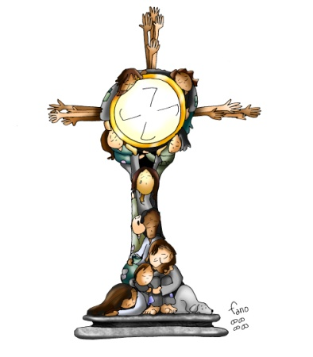

Descubre a Jesús en la EUCARISTÍA.

Reconócele y adórale en los POBRES.

**1. VER: La fiesta de Jesús**

-A lo largo del año celebramos muchas fiestas: cumpleaños, la fiesta del barrio, etc. En ellas celebramos algo, nos juntamos, no falta una comida y pasarlo bien juntos. Pero Jesús nos invita a una fiesta todos los domingos. ***¿Qué fiestas celebráis?***

**2**. **JUZGAR: La Eucaristía, la fiesta con Jesús.**

-En En el evangelio de hoy, día del Corpus Christi, **se nos cuenta lo que pasó en la Última Cena,** el Jueves Santo:Jesús tomó el pan, y el vino, pronunció la bendición, lo partió y se lo dio, diciendo: ***“Tomad, esto es mi cuerpo… Tomad esta es mi sangre”.*** Luego les recordó: ***“haced esto en memoria mía”.***

**¿QUÉ NOS QUIERE DECIR?**

**-Jesús nos regala la fiesta de la eucaristía, en ella Jesús se hace presente,** se queda con nosotros para siempre.

**-Jesús nos pide que celebremos la eucaristía** en memoria suya: él viene de verdad entre nosotros, nos une a él y nos une a nuestros hermanos con el lazo del amor, nos alimenta con su cuerpo hecho pan y hecho Palabra de Dios.

-**¡Menuda fiesta!** El domingo tenemos una fiesta importante, una fiesta para dar gracias a Jesús por su gran amor, por regalarnos su cuerpo como alimento, una fiesta para adorarlo, alabarlo…

-Pero es una fiesta para recordar que **nosotros también tenemos que hacernos pan para todos** y no pan duro (no mendrugos), sino pan tierno, cariñoso, dulce como un pastel, un pan lleno de amor, que seamos personas con un corazón grande que **sepan reconocer y adorar a Cristo en el hermano pobre,** ellos son la custodia de Cristo, su cara que debemos reconocer y servir.

***¿Valoras esta fiesta? ¿Qué celebramos? ¿Qué nos recuerda?***

1. **ACTUAR: Sirve a Jesús en los pobres**

-Anima a otros a participar en el banquete dominical. -Ved que podéis dar a Cáritas a favor de los que sufren la pobreza o la marginación. –Compartid el pan, el tiempo, la alegría… -Pedid al catequista que os explique esta frase de S. Juan Crisóstomo: “el *sacramento del altar* y el "sacramento del hermano (pobre) constituyen dos aspectos del mismo misterio”.-Acoged a Jesús en el corazón para ser cuerpos eucarísticos que se entregan y comparten. ***¿Qué le diríais a los niños que hacen estos días la 1ª comunión?***

***¿Qué estás dispuesto a hacer?***

